**九游sdk接入说明文档**

**九游说明文档地址链接：https://jishi-game-jssdk.now.sh/#/quickstart**

下面是接入九游sdk的操作步骤：

一.配置调试环境

1.修改浏览器的UA，改成以下字符串：

**Mozilla/5.0 (iPhone; CPU iPhone OS 10_2_1 like Mac OS X) AppleWebKit/602.4.6 (KHTML, like Gecko) Mobile/14D27 UT4Aplus/1.0.0 AliApp(TB/7.7.2) WindVane/8.4.1 750x1334**

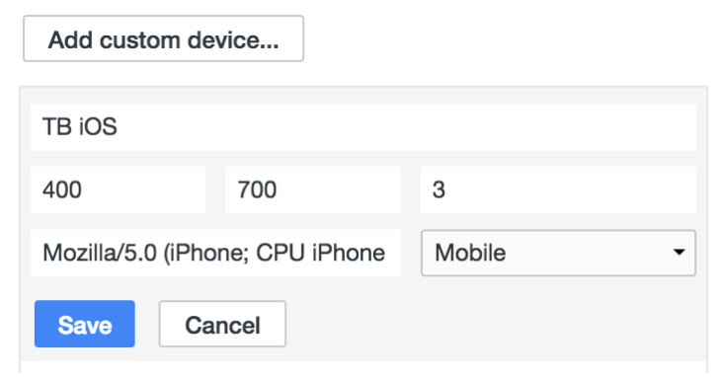

**2.登录淘宝账号授权**

**打开下面链接：**

**https://oauth.taobao.com/authorize?response_type=code&client_id=24821499&view=wap&state=auth&redirect_uri=http%3A%2F%2Fuae-test.jishi.rantu.com%2Fauth%2Ftaobao**

**登录账号并授权**

**3.生成调试地址**

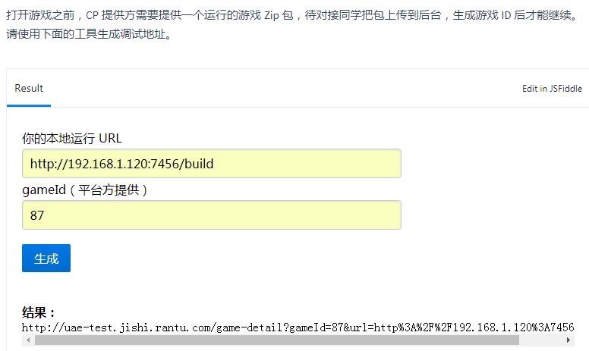

**gameId**找九游商务那边拿，最后生成网址复制并打开，进入调试环境，如下图所示:

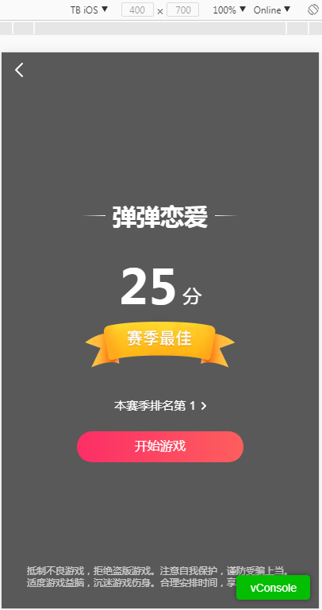

二.引入九游sdk

1.可以npm导入：**npm i @jishi/game-jssdk --save**

代码引入：

**import Ag from '@jishi/game-jssdk';**

**const ag = new Ag(params: SdkInfo);**

这里说明一下，当时引入完后一直提示bizType is undefined，所以我去查看了引入模块的源码，发现有一些地方报错，后面就还是采用标签注入

2.标签引入:

**<script src="https://image.9game.cn/s/uae/g/3b/aligames/wegame-game-jssdk/2.2.2/dist/game-sdk.min.js"></script>**

**代码：const Ag = window.Ag.default;**

**const ag = new Ag(params: SdkInfo);**

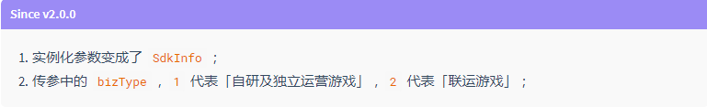

这里特别注意，我们传递的参数sdkInfo，九游那边确认后，我们需要传的是联运游戏类，也就是bizType = 2，即是这么写的：

**const ag = new Ag({bizType = 2});**

三.游戏初始化设置

1.GetInitConfig接口是初始化游戏设置的，主要是开启或关闭背景音乐的；

2.在waitForBattle之前，我们需要上传一下游戏进度reportProgress，一开始进度为0，并且ready状态为fasle；

等待资源加载完成后在上传一次进度，并且将waitforBattle里获取到的openId传递进去，进度为100，ready状态为true。

waitForbattle需要返回openid，battleId，groupId，后面需要用到，其他数据根据自己项目去获取。

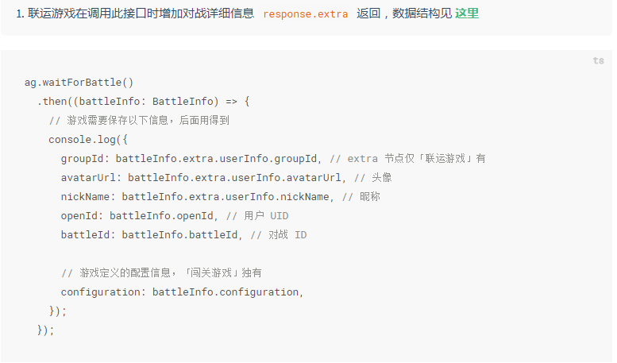

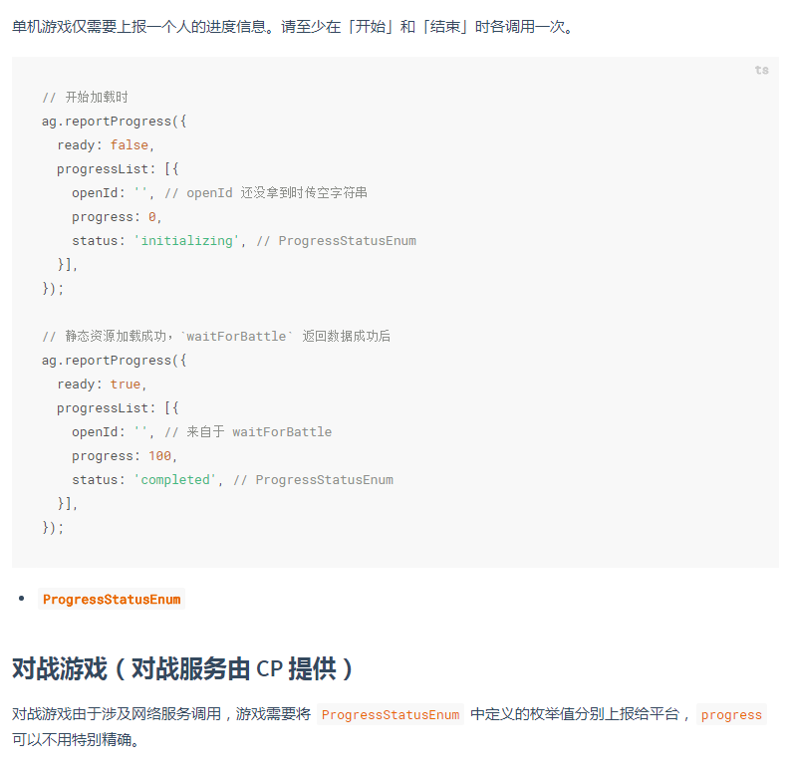

这里特别强调，ready必须为true后才能进入游戏场景，否则会一直加载然后退出返回开始界面。因为跳一跳不是对战类游戏，所以也是像单机一样传递一个人的进度即可。

四.游戏结果的上报

1.通过submitResult上报游戏数据即可，注意必须将参数中必填的属性填完，否则上传不成功，这里特别强调的是groupId必须传递，

因为做跳一跳的时候感觉这不是对战类的，为什么还需要分组Id，所以就没填，结果数据一直上传不成功

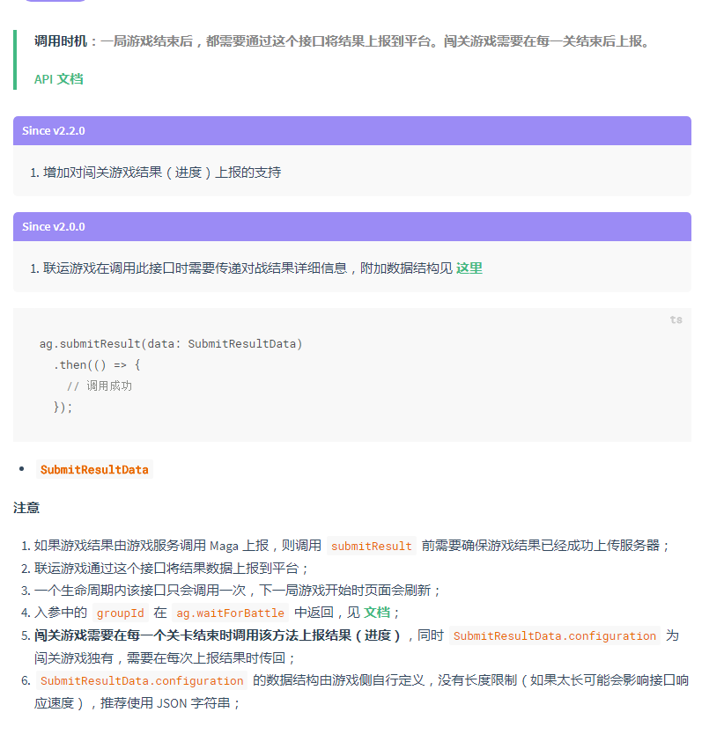

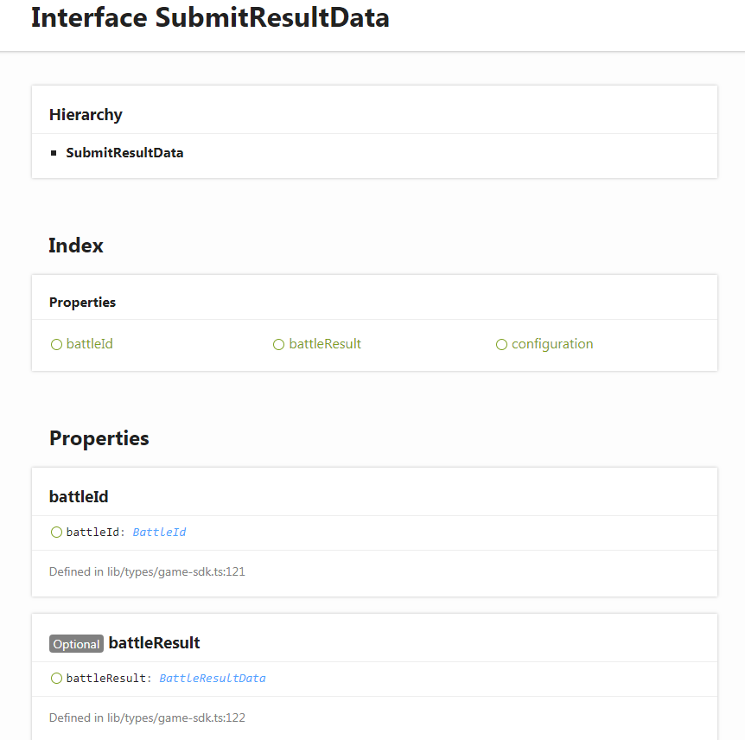

五.游戏结束

1.ag.submitResult() 成功后，或者游戏出错需要退出时,调用end()方法，这里必须调用，因为每次结束后会重新刷新battleId

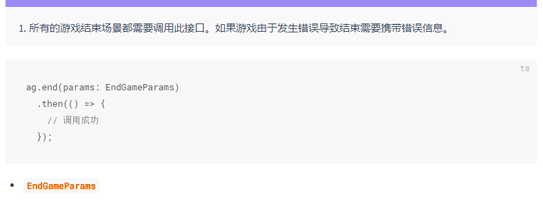

ps：说明文档里说上报结果成功后调用，下面注释又说上报结果之前调用，然后我都试了一下，发现也没什么太大区别，可能自己没注意到啥，希望后期有接入这边sdk的同事在这里有心得可以交流一下。

其他API，各位可以根据项目需要再去调用，以上只是说明一个接入的大概流程，仅供参考，详细文见上方链接地址。

最后有一点需要说明：阿里那边的开发人员确认后，如果各位在调试时遇到websocket的报错，可以不用管，还有有时会报stopback的错误，

这个也不用管,九游那边退出游戏后会有自己的结算页面，所以这点要和商务对接好是使用那边的结算页面还是自己游戏的结算页面。下面是九游的结算页面：

